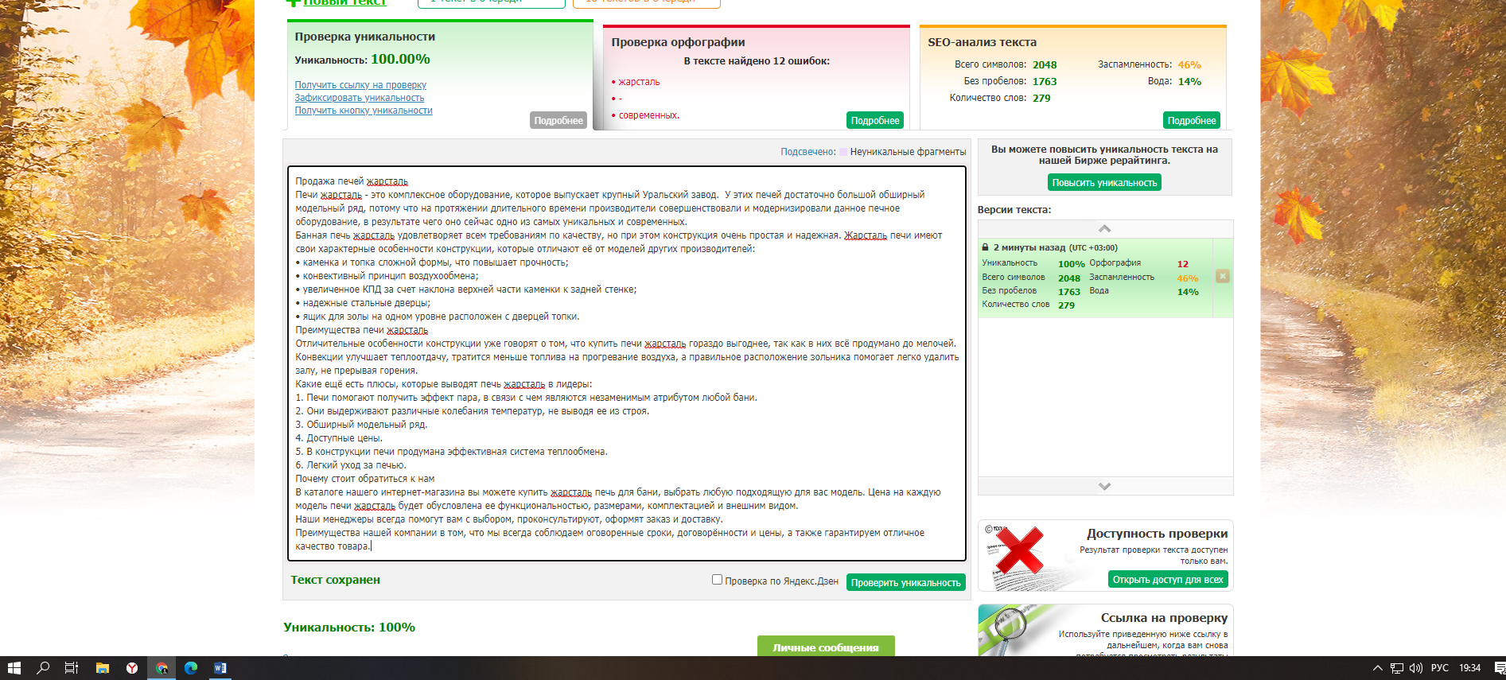

Продажа печей жарсталь
Печи жарсталь - это комплексное оборудование, которое выпускает крупный Уральский завод. У этих печей достаточно большой обширный модельный ряд, потому что на протяжении длительного времени производители совершенствовали и модернизировали данное печное оборудование, в результате чего оно сейчас одно из самых уникальных и современных.
Банная печь жарсталь удовлетворяет всем требованиям по качеству, но при этом конструкция очень простая и надежная. Жарсталь печи имеют свои характерные особенности конструкции, которые отличают её от моделей других производителей:
- каменка и топка сложной формы, что повышает прочность;
- конвективный принцип воздухообмена;
- увеличенное КПД за счет наклона верхней части каменки к задней стенке;
- надежные стальные дверцы;
- ящик для золы на одном уровне расположен с дверцей топки.

Преимущества печи жарсталь
Отличительные особенности конструкции уже говорят о том, что купить печи жарсталь гораздо выгоднее, так как в них всё продумано до мелочей. Конвекции улучшает теплоотдачу, тратится меньше топлива на прогревание воздуха, а правильное расположение зольника помогает легко удалить залу, не прерывая горения.
Какие ещё есть плюсы, которые выводят печь жарсталь в лидеры:
- Печи помогают получить эффект пара, в связи с чем являются незаменимым атрибутом любой бани.
- Они выдерживают различные колебания температур, не выводя ее из строя.
- Обширный модельный ряд.
- Доступные цены.
- В конструкции печи продумана эффективная система теплообмена.
- Легкий уход за печью.

Почему стоит обратиться к нам
В каталоге нашего интернет-магазина вы можете купить жарсталь печь для бани, выбрать любую подходящую для вас модель. Цена на каждую модель печи жарсталь будет обусловлена ее функциональностью, размерами, комплектацией и внешним видом.
Наши менеджеры всегда помогут вам с выбором, проконсультируют, оформят заказ и доставку.
Преимущества нашей компании в том, что мы всегда соблюдаем оговоренные сроки, договорённости и цены, а также гарантируем отличное качество товара.

